第四周任务

**一、爬取的网页评论**

* 1.代码：

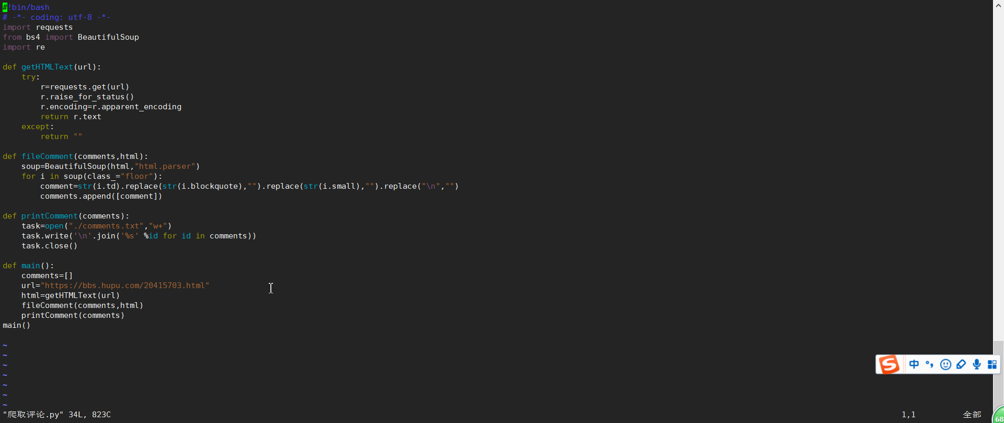

* 2.爬取下来的评论文件

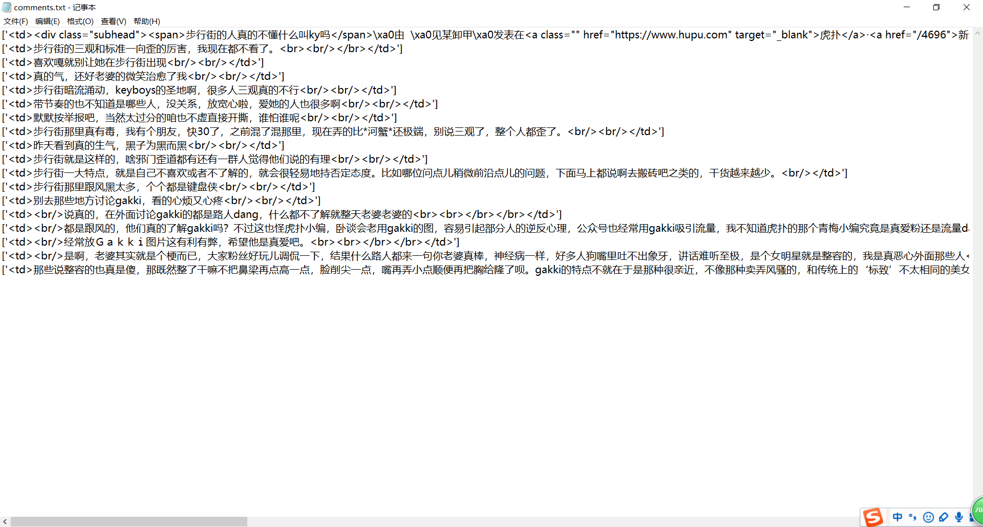

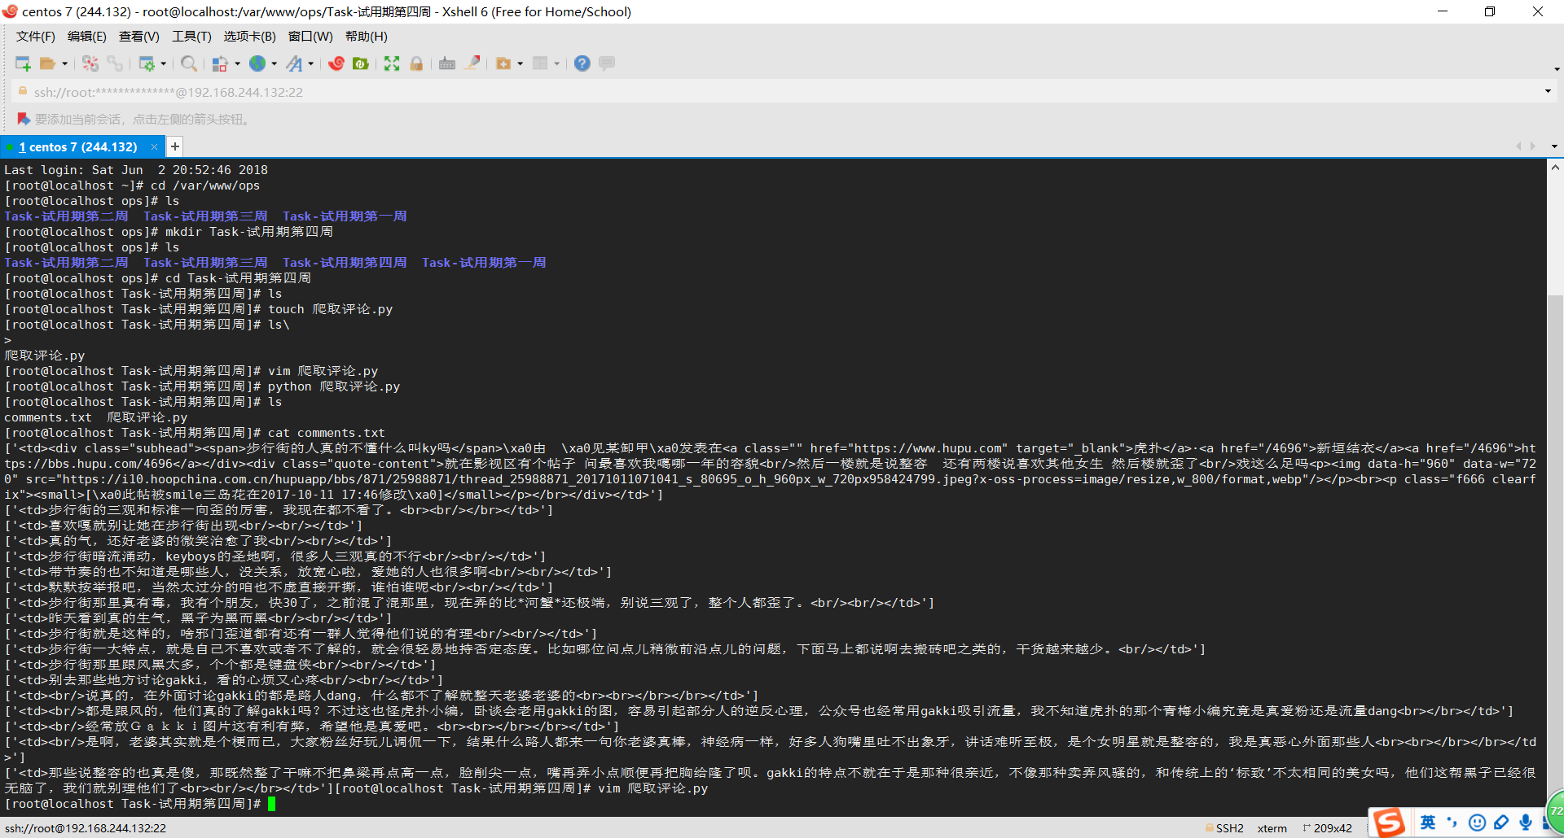

**二、本周的疑惑**

爬虫的时候不知道怎么筛选标签内容，有一点标签没有删除，导致爬取出来的评论有点杂，不太美观。

解决了Linux上面安装Python3以及pip3的问题，利用pip安装beautifulsoup4和requests第三方库。

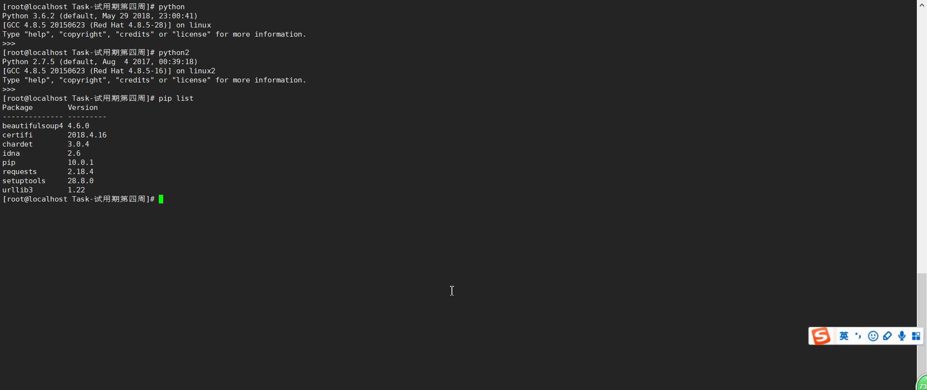

希望下周能留下来，更加深入学习Python爬虫。